RAMA LEGISLATIVA DEL PODER PÚBLICO
CÁMARA DE REPRESENTANTES
LEGISLATURA 2018-2019

Del 20 de julio de 2018 al 20 de junio de 2019

(Primer Periodo de Sesiones del 20 de julio de 2018 al 16 de diciembre de 2018)

Artículo 138 Constitución Política, artículos 78 y 79 Ley 5ª de 1992

COMISIÓN VII CONSTITUCIONAL PERMANENTE

O R D E N D E L D I A
Fecha: noviembre 13 de 2018
Hora: 09:00 Horas
Lugar: Salón Juan Luis Londoño de la Cuesta
I.
LLAMADO A LISTA Y VERIFICACIÓN DEL QUÓRUM
II.
APROBACIÓN DE ACTAS
Acta No. 06 de octubre 09 de 2018 a 30 folios
III.
DESARROLLO DE LA PROPOSICIÓN No. 11, DEL 25 DE SEPTIEMBRE DE 2018
CONTROL POLITICO
PROPOSICIÓN No. 11
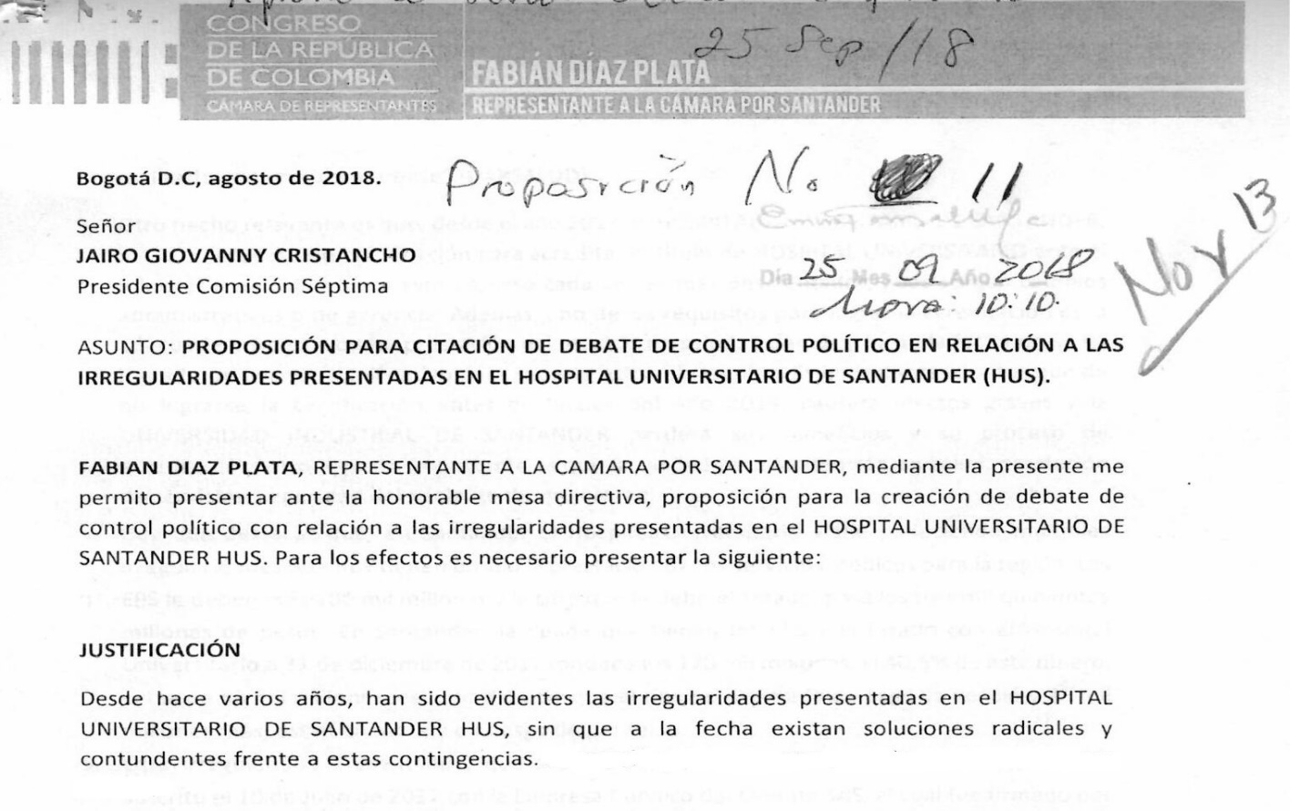
(Aprobada el 25 de septiembre de 2018)
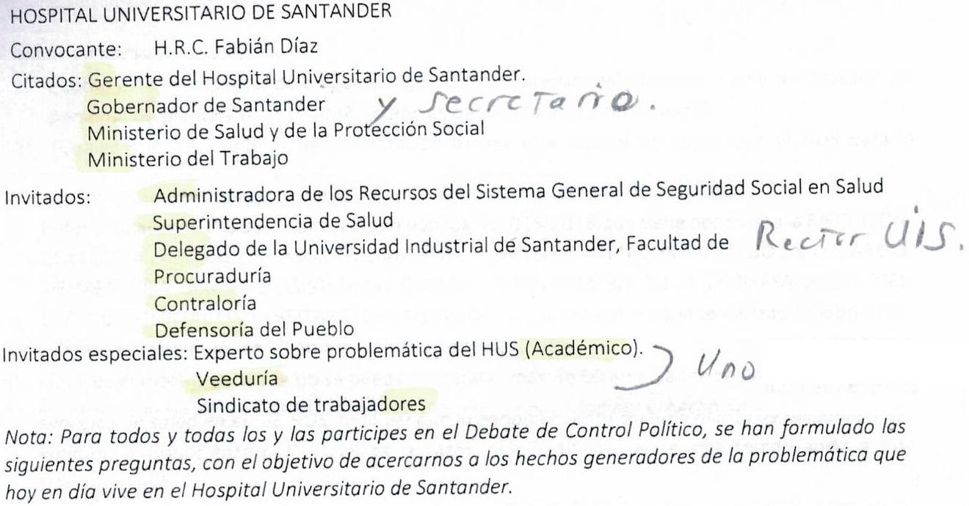
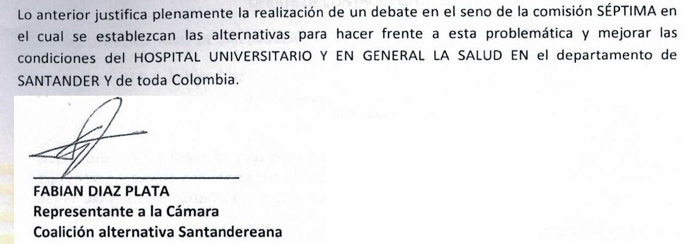
(Proposición completa en www.camara.gov.co – comisión séptima – control político)

IV.
ANUNCIO DE PROYECTOS DE LEY

V.
LO QUE PROPONGAN LOS HONORABLES REPRESENTANTES

JAIRO GIOVANY CRISTANCHO TARACHE MARIA CRISTINA SOTO DE GOMEZ
Presidente Vicepresidente

ORLANDO ALFONSO CLAVIJO CLAVIJO EMIRO E. GONZÁLEZ MARTÍNEZ
Secretario Subsecretario

